DÁRKY PRO CELOU RODINU
Chcete udělat radost svým nejbližším a lámete si hlavu, jak nikoho nevynechat? Nechcete slevit ze svých standardů, a přitom nepotřebujete zbytečně utrácet? Máme pro vás první z řady inspirací na dárky pro celou rodinu, na to, jak potěšit malé i velké děti v nás i kolem nás, a zůstat přitom plný energie a sváteční pohody.
Aktivní odpočinek si užijete na výletě Stezkou korunami stromů v Krkonoších, kterou najdete na okraji Janských Lázní. Jedná se o zážitkovou a naučnou stezku v celkové délce 1 511 metrů, která je zakončena výstupem na 45 metrů vysokou vyhlídkovou věž. Vydáte se od kořenů přes visutý chodník a unikátní podzemní jeskyni až ke korunám stromů na její vrchol, ze kterého je možné si vychutnat výhledy do korun stromů smíšeného krkonošského lesa i do krajiny kolem.
Energii a pohodu po výletě můžete načerpat při kvalitní kávě z pákového kávovaru Sage THE BARISTA TOUCH Impress™ s dotykovým displejem, který představuje perfektní alternativu k plnoautomatickým kávovarům. Nechybí mu sice integrovaný mlýnek na kávu, páka ani tryska na mléko, ale jejich použití je natolik jednoduché a intuitivní, že se úlohy baristy zhostíte doslova na první pokus. Přehledný dotykový displej vás krok za krokem bezpečně naviguje k vašemu dokonalému šálku kávy. Stačí vybrat z osmi předvoleb a vychutnávat.
Ženy potřebují být krásné a přitažlivé v každé chvíli, svátky nevyjímaje. Dermacol se o jejich krásu a sebevědomí stará už 57 let. Letos na vánočních balíčcích září tváře žen, které tvoří tým Dermacol. Marketingová ředitelka Valéria Gazdová je tváří vánočního balíčku s pleťovou maskou, denním a nočním krémem z řady Gold Elixír. Jeho složení nabízí to nejlepší pro zralou pleť – výtažek z kaviáru, omega 3 a 6 mastné kyseliny, bambucké máslo a vitamín E. A co naopak žádné pleti neprospívá? No přece předvánoční stres, na který má Valéria svůj vlastní recept: „Plný diář naplánovaných setkání s přáteli. Při vánočním punči totiž na stres nezbude čas.“
Při přípravě nejen vánočních dobrot vám ušetří čas kuchyňský robot Paul STM 7910 od společnosti Sencor. Má velmi výkonný motor a nadstandardně široké příslušenství. Dvě mísy, struhadla na ovoce, zeleninu, ale i pečivo. Nechybí nástavec na vykrajované cukroví, na maso i na klobásky. Paul má dokonce i nástavec na mletí zrnkové kávy, ořechů a bylinek. S tímto pomocníkem budete mít vše připraveno daleko rychleji.
Když dostanete třeba po práci v kuchyni chuť na pořádné osvěžení, možná sáhnete po nějakém studeném perlivém nápoji. Máte-li rádi nezaměnitelnou hořkou chuť toniku, o důvod víc, proč si domů pořídit SodaStream! Letošní vánoční limitované edici nejoblíbenější značky výrobníků domácí perlivé vody totiž dominuje právě tento favorit mezi příchutěmi. Kromě něj přidal SodaStream do balení „limitované edice“ i opakovaně použitelnou lahev s originálním designem. Vybírat můžete mezi megapacky se dvěma modely přístrojů – ART v černé barvě nebo TERRA v černé a bílé barvě.
Hravou duši vašich dospělých nebo dospívajících blízkých potěší dárek, který přes svou technickou vyspělost a praktickou využitelnost ještě vykouzlí úsměv na tváři. Radost z jízdy se těžko sdílí, musí se zažít. Nové elektrické koloběžky Scooter od Sencoru nabízejí svobodu i pohodlí. Ať už jde o dojíždění do práce, prozkoumávání města nebo jen o cestu do oblíbené kavárny. Získejte svobodu a pohodlí, které vám nabízejí modely S70 a S30. Přemísťujte se operativně, objevujte nová místa a užívejte si každý okamžik na cestě a usmívejte se.
Vánoce mohou být aktivní, posilující, hravé, plné krásy, osvěžení, a to i bez vynechání klasických domácích příprav.
STEZKA KORUNAMI STROMŮ KRKONOŠE  Stezka korunami stromů Krkonoše se nachází na okraji Janských Lázní v Krkonoších. Jedná se o zážitkovou a naučnou stezku v celkové délce 1 511 metrů, která je zakončena výstupem na 45 metrů vysokou vyhlídkovou věž. Návštěvníci se na trase stezky vydají od kořenů přes visutý chodník a unikátní podzemní jeskyni až ke korunám stromů na vrcholu vyhlídkové věže, ze které je možné si vychutnat výhledy do korun stromů smíšeného krkonošského lesa i do krajiny kolem.  Více na www.stezkakrkonose.cz  FOTOGRAFIE KE STAŽENÍ ZDE | 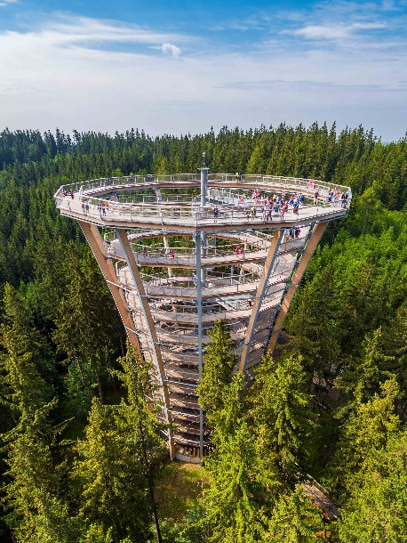
ESPRESSO S INTUICÍ BARISTY  Pákový kávovar Sage THE BARISTA TOUCH Impress™ s dotykovým displejem představuje perfektní alternativu k plnoautomatickým kávovarům. Nechybí mu sice integrovaný mlýnek na kávu, páka ani tryska na mléko, ale jejich použití je natolik jednoduché a intuitivní, že se úlohy baristy zhostíte doslova na první pokus. Přehledný dotykový displej vás krok za krokem bezpečně naviguje k vašemu dokonalému šálku kávy. Stačí vybrat z osmi předvoleb a vychutnávat.  Doporučená MOC je 31 999 Kč, www.sagecz.cz  FOTOGRAFIE KE STAŽENÍ ZDE | 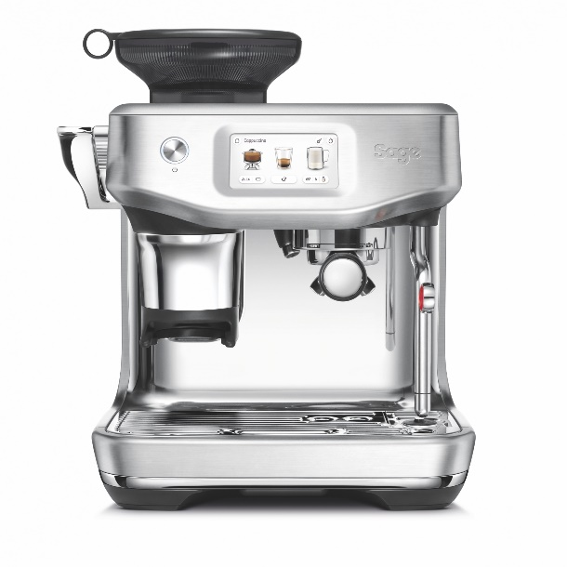
VÁNOCE PODLE DERMACOL
Dermacol se o krásu a sebevědomí českých žen stará už 57 let. Letos na vánočních balíčcích září tváře dam, které tvoří tým Dermacol.

Marketingová ředitelka Valéria Gazdová je tváří vánočního balíčku s pleťovou maskou, denním a nočním krémem z řady Gold Elixír. Jeho složení nabízí to nejlepší pro zralou pleť – výtažek z kaviáru, omega 3 a 6 mastné kyseliny, bambucké máslo a vitamín E. A co naopak žádné pleti neprospívá? No přece předvánoční stres, na který má Valéria svůj vlastní recept: „Plný diář naplánovaných setkání s přáteli. Při vánočním punči totiž na stres nezbude čas.“

Dárkový balíček Gold Elixír, Dermacol – 499 Kč
www.dermacol.cz

Fotografie ke stažení zde
NEJVÝKONNĚJŠÍ POMOCNÍK DO KUCHYNĚ  Kuchyňský robot Paul STM 7910 od společnosti Sencor má velmi výkonný motor a nadstandardně široké příslušenství. Dvě mísy, struhadla na ovoce, zeleninu, ale i pečivo. Nechybí nástavec na vykrajované cukroví, na maso i na klobásky. Paul má dokonce i nástavec na mletí zrnkové kávy, ořechů a bylinek.  Kuchyňský robot Paul STM 7910 za 10 999 Kč.  www.sencor.cz,fotografie tamtéž | 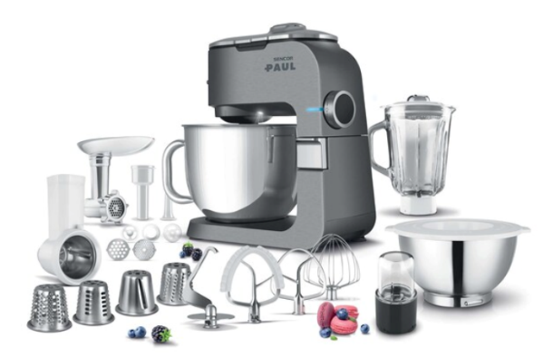
OSVĚŽENÍ S TONIKEM!  Máte rádi nezaměnitelnou hořkou chuť toniku? O důvod víc, proč si domů pořídit SodaStream! Letošní́ vánoční limitované edici nejoblíbenější značky výrobníků domácí perlivé vody totiž dominuje právě tento favorit mezi příchutěmi. Kromě něj přidal SodaStream do balení „limitované edice“ i opakovaně použitelnou lahev s originálním designem. Vybírat můžete mezi megapacky se dvěma modely přístrojů – ART v černé barvě, nebo TERRA v černé a bílé barvě.  Doporučená MOC je 2 890 Kč za megapack ART s výrobníkem v černé barvě, za megapack  TERRA v bílé i černé barvě pak 2 190 Kč, www.sodastream.cz.  FOTOGRAFIE KE STAŽENÍ ZDE | 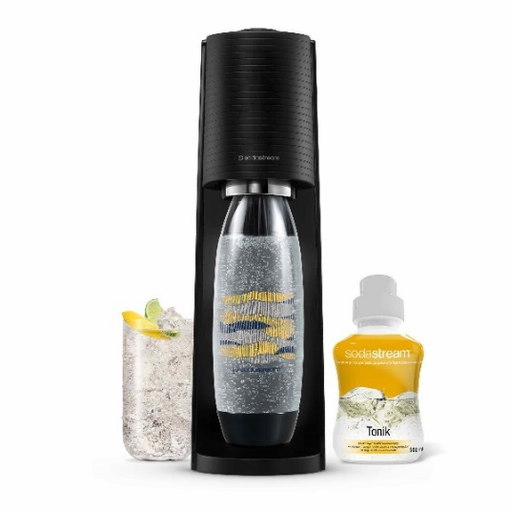
NOVÉ ELEKTRICKÉ KOLOBĚŽKY SCOOTER SENCOR nabízejí svobodu i pohodlí. Ať už jde o dojíždění do práce, prozkoumávání města nebo jen o cestu do oblíbené kavárny. Získejte svobodu a pohodlí, které vám nabízejí modely S70 a S30. Přemísťujte se operativně, objevujte nová místa a užívejte si každý okamžik na cestě.  S30 za 7 999 Kč na sencor.cz  S70 za 12 999 Kč na sencor.cz | 